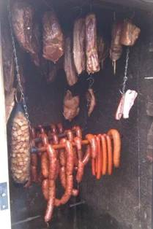

Udíme, posedíme a popijeme.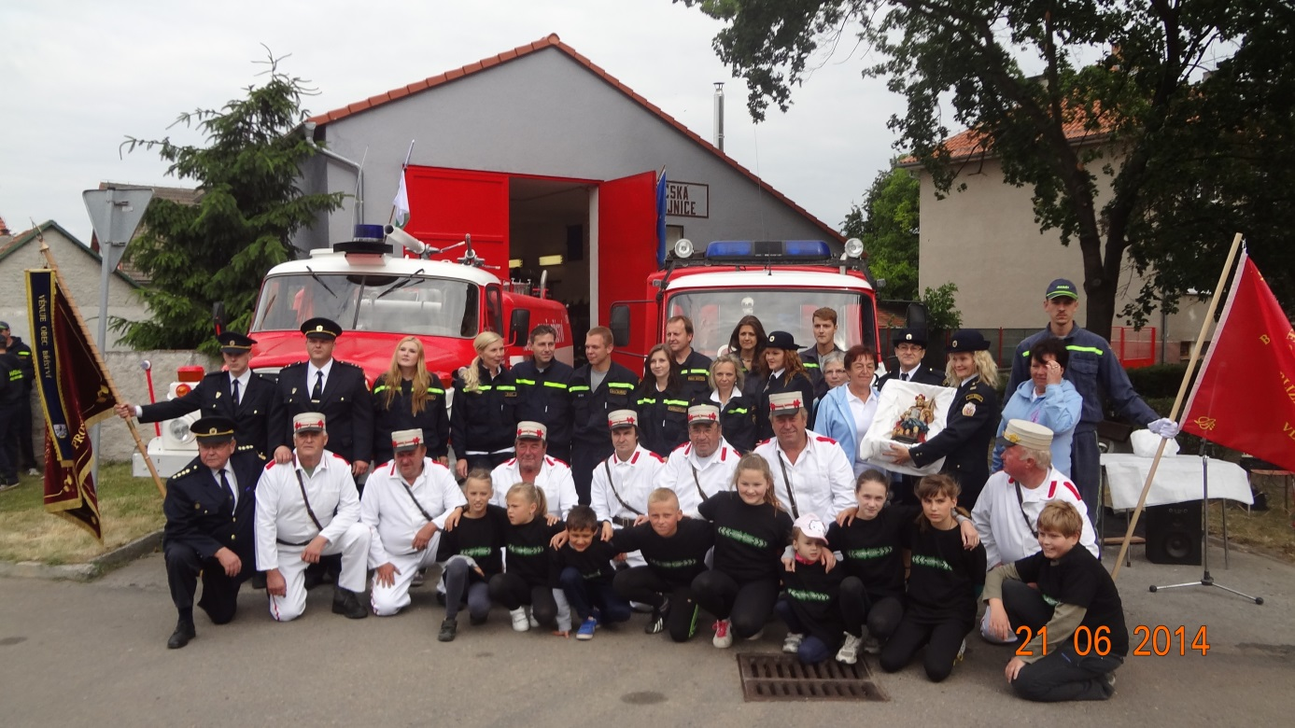 Bratři, sestry a mladí hasiči - 6. 2. 2016 hasičská zbrojnice – od 14ti hodin. Přines i něco dobrého na zub či k pití, protože určitě brzy uzené a pivo dojde.
Výbor SDH Bříství

